Object-Oriented Programming in C/C++

HW # 8

12201928_이상혁

2022-11-13

HW #8
ID | 12201928 | Name | 이상혁
Problem
• Problem
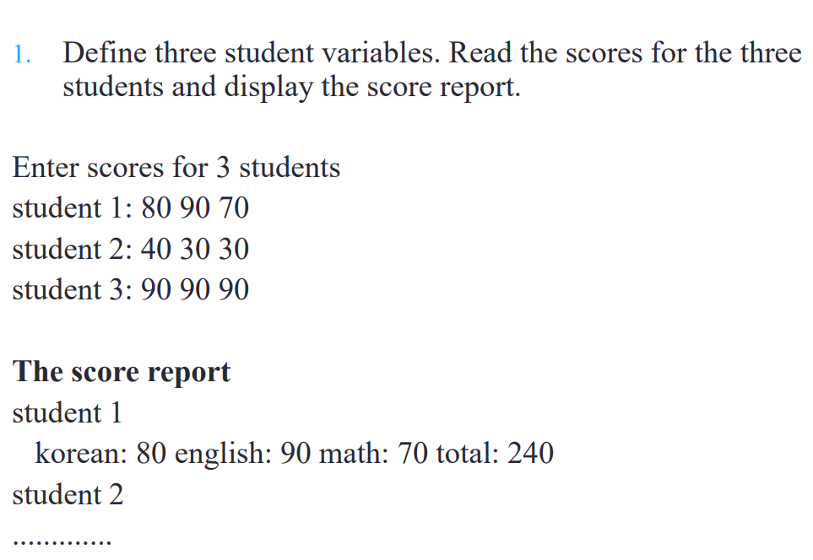

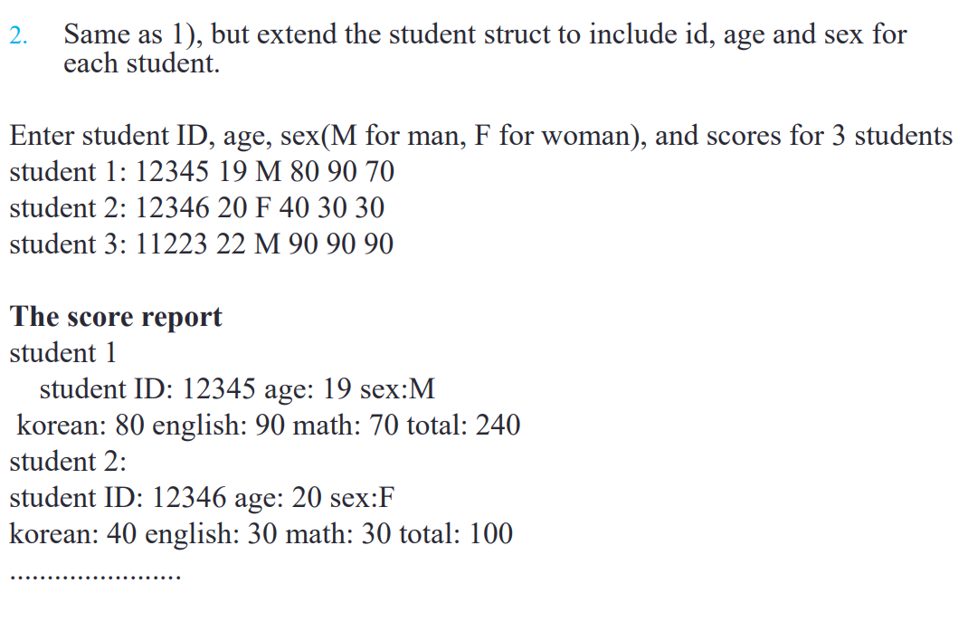

HW #8
ID | 12201928 | Name | 이상혁
Problem
• Problem
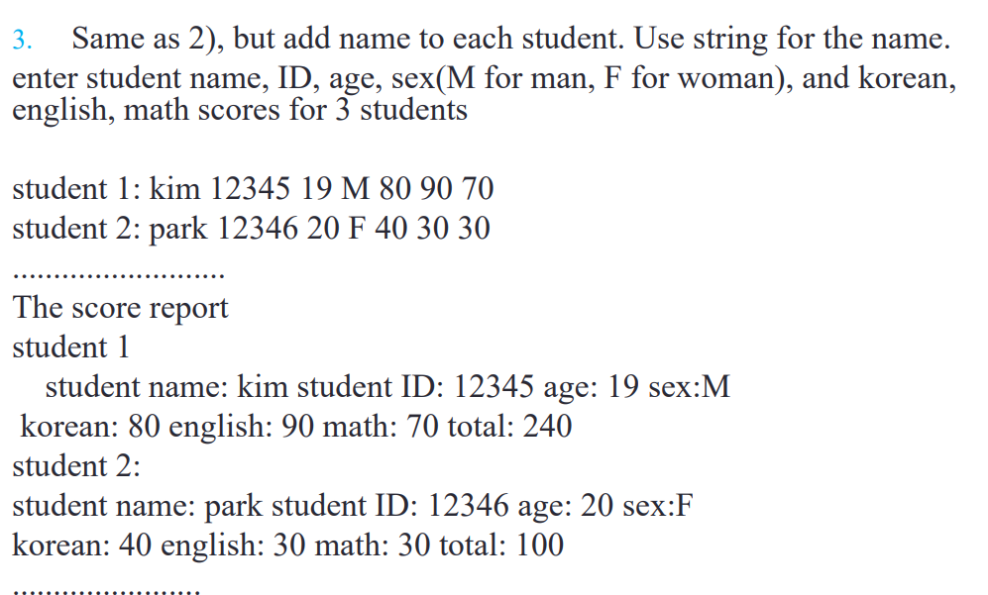

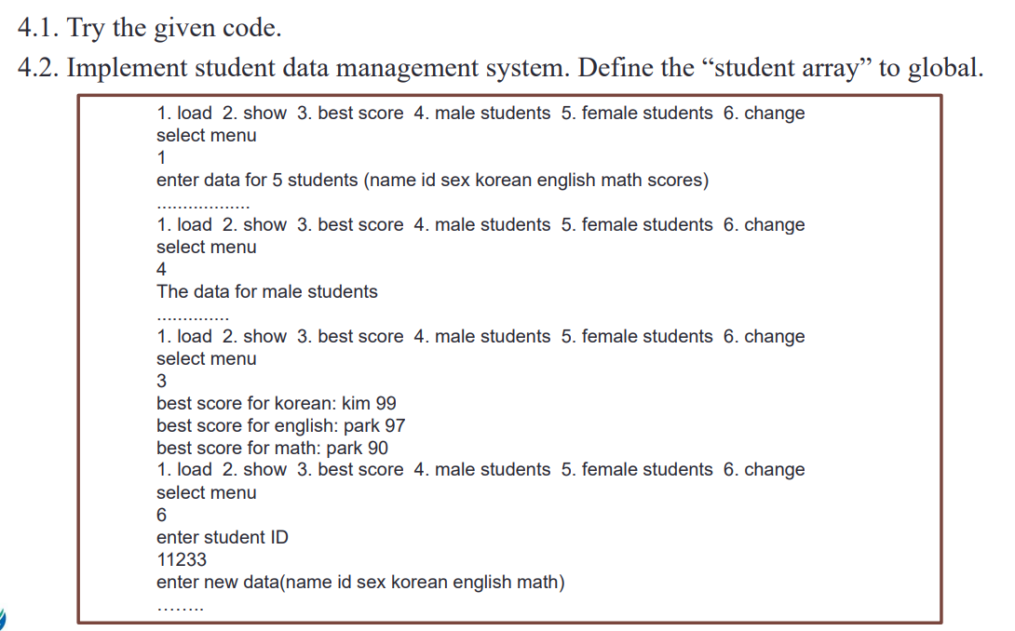

HW #8
ID | 12201928 | Name | 이상혁
Problem
• Problem

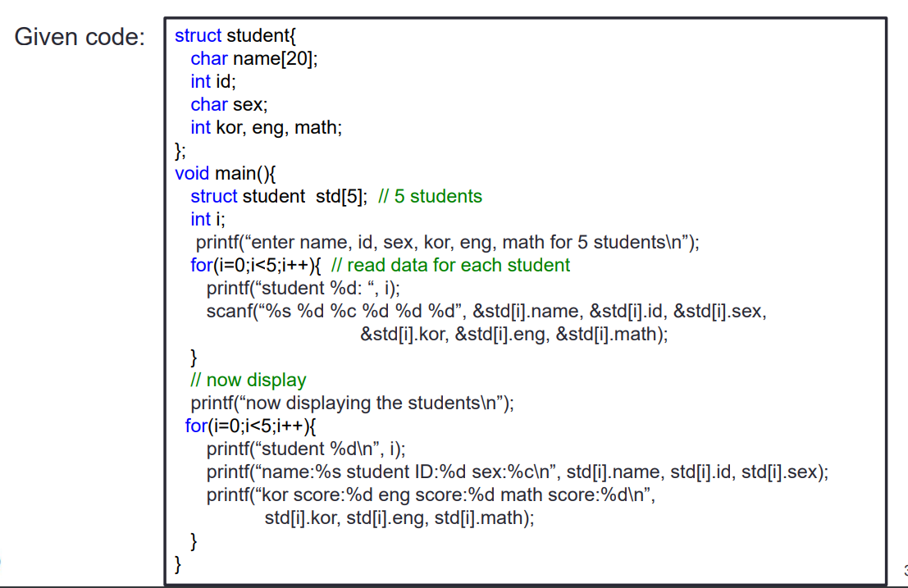

HW #1 Introduction
ID | 12201928 | Name | 이상혁
Solutions(Source code and results)
Source code:
1
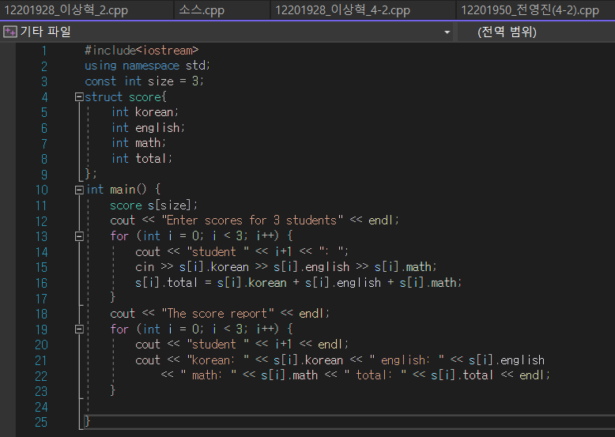

Source code Analysis:
Line 3 const 로 int형인 size를 만들고 3을 대입한다.
Line 4 구조체로 score을 선언한다 score안에는 int형 변수인 Korean, English, math, total을 각각 선언해준다.
Line 10 메인함수이다.
Line 11 struct score이고 크기가 3인 배열 s를 선언한다.
Line 13 배열안에 각각의 score에 정보를 입력하기 위해 for문으로 반복문을 돌리며 값을 cin을 통해 값을 대입해준다. 구조체 값에 접근하기 위해 s[i]…… 형식을 이용한다.
Line 19 입력받은 값을 출력하기 위해 cout 과 for 문을 통해 값을 출력해준다.

Results:
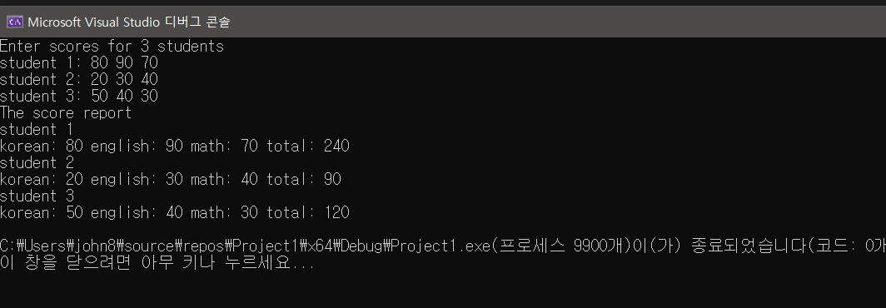

Source code:
2.
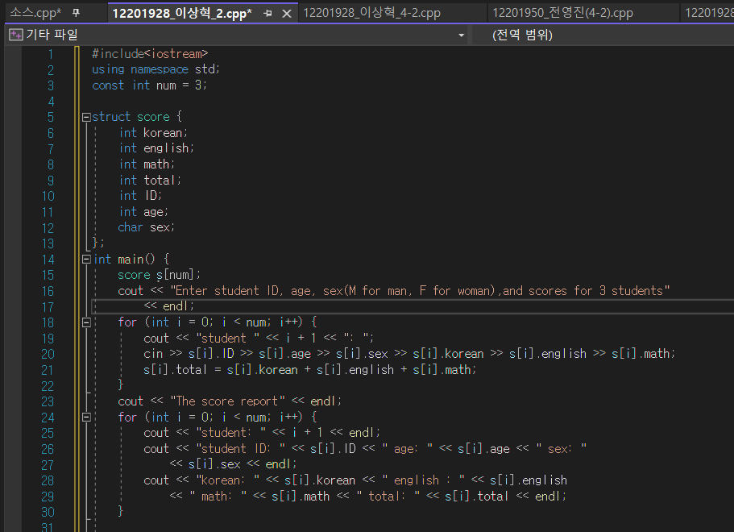
Source code Analysis:
Line5 1번의 코드에서 ID age sex 각각의 값들을 입력할 수 있도록 구조체 score에 int형 char형으로 추가해준다.
Line 15 score 구조체를 s[num]배열로 선언하며 메인함수 내에서 사용할 수 있도록 해준다.
Line 18 구조체 배열에 값을 입력하기 위해 for 문과 cin 을 통해 값을 받는다.
Line 23 받은 값의 점수를 출력하기 위해 for문을 통해 출력한다 cout을 활용해 s[i]…으로 구조체의 각 값에 접근하여 출력시켜 준다.
Results:
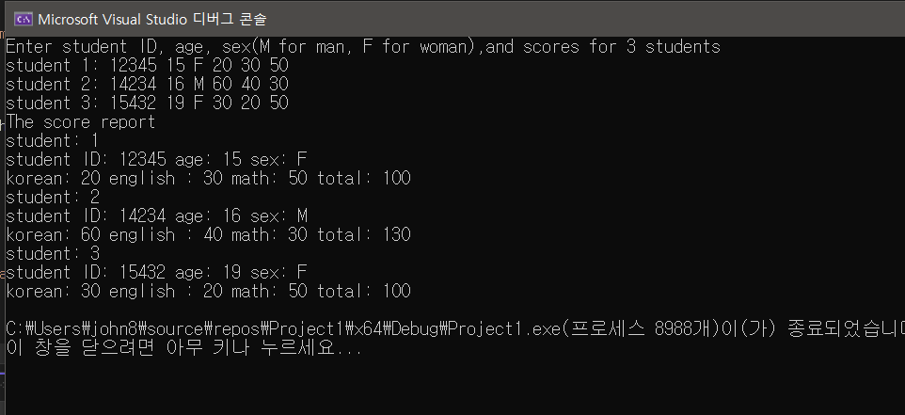
Source code:
3
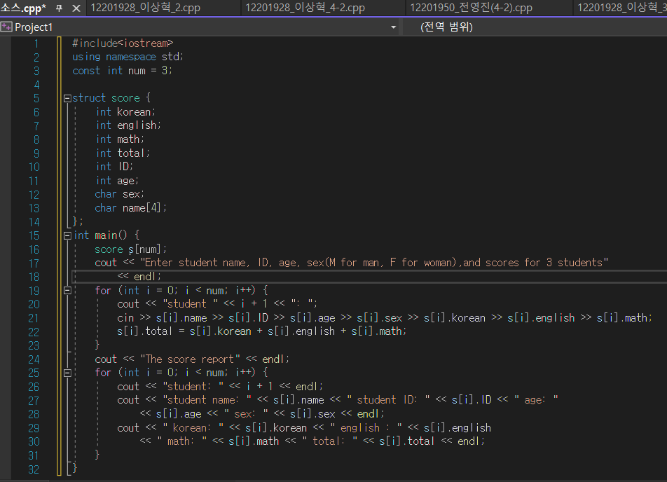
Source code Analysis:
Line 13 위의 3번 코드에 학생들의 이름을 출력할 수 있도록 name[4]을 구조체에 추가시켜준다.
그 이후에는 전의 코드와 똑같다.

Results:
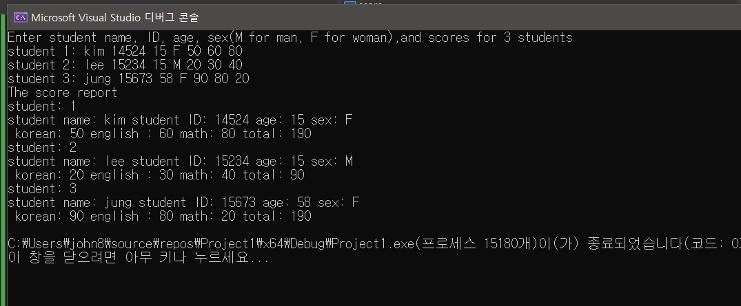

Source code:
4-1
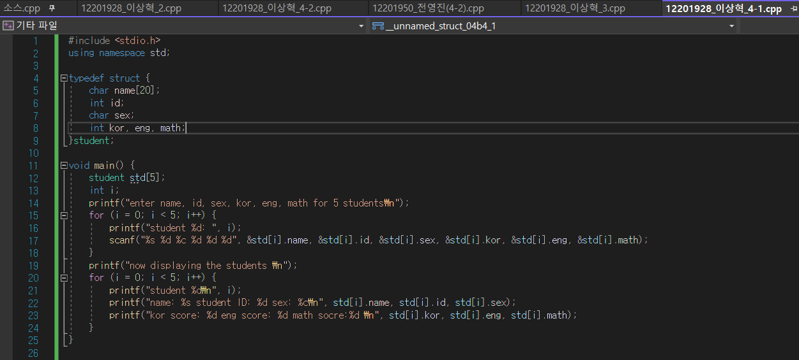
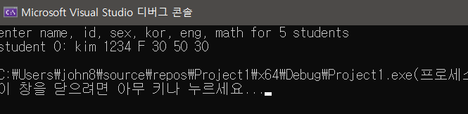
Source code:
4-2
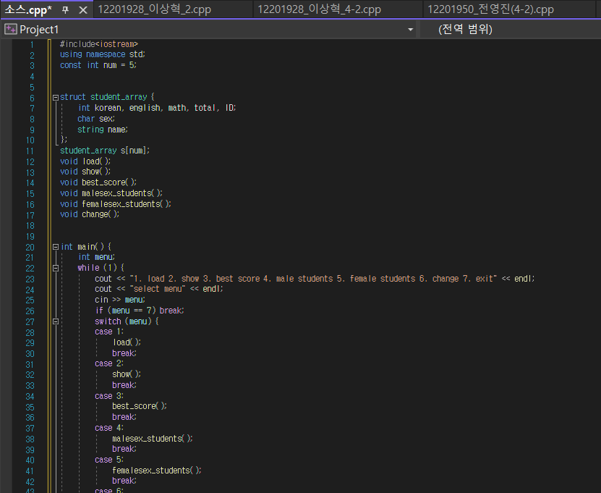
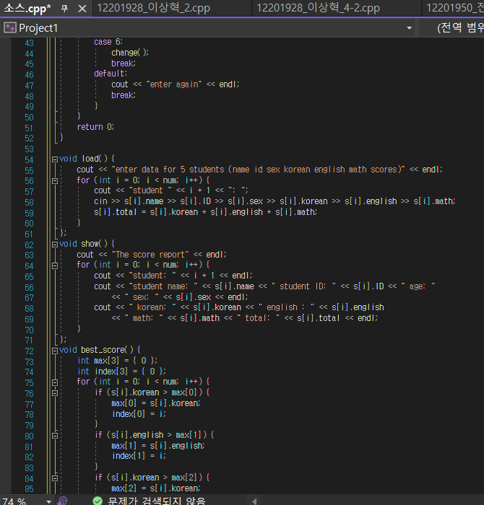
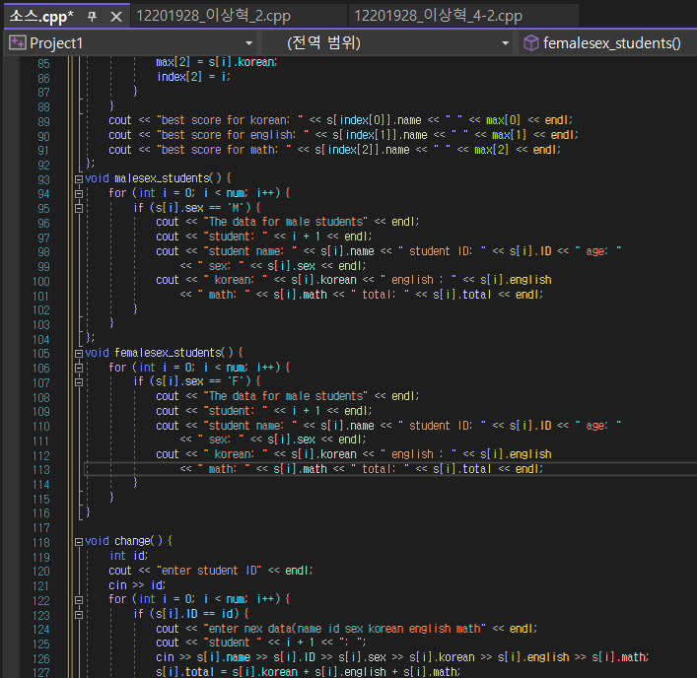
Source code Analysis:
Line 6 구조체 STUDENT_ARRAY를 선언한다.
LINE 11 NUM을 크기로 가지는 STUDENT_ARRAY의 s배열을 선언한다.
Void load : 구조체 student array 의 s 배열에 값을 입력할 수 있도록 해주는 함수이다.
Void show : 입력받은 값을 사용자에게 출력해주는 함수이다
Void best_score: 입력받은 수학,영어 국어 점수중 가장 최고 점수를 받은 사람을 출력해주는 함수이다.
Void malese_students 입력 받은 학생들 중 성별이 M인 학생을 출력해주는 함수이다
Void flemalese_student 입력 받은 학생들 중 성별이 F인 학생을 출력해주는 함수이다.
Void change id를 입력받고 그에 일치하는 학생의 정보를 수정할 수 있는 함수이다
Line 22 메뉴를 계속 실행시키위해 while 문을 이용하였다.
Line 23 각 메뉴의 모습을 cout으로 출력한다. 그리고 menu변수를 선언하고 값을 입력 받는다.
Line 27 입력받은 menu 값을 스위치를 통해 실행할 수 있도록 한다.

Results:

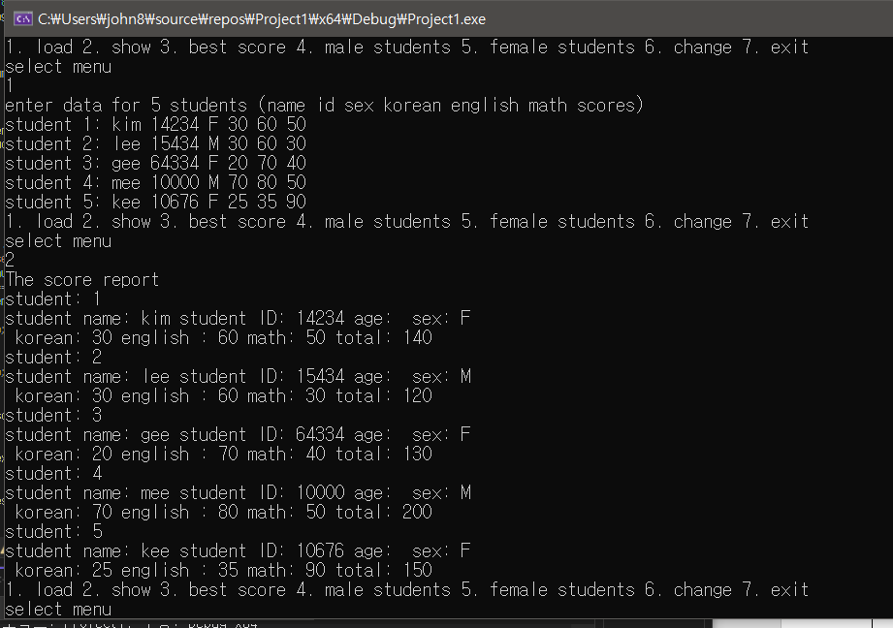
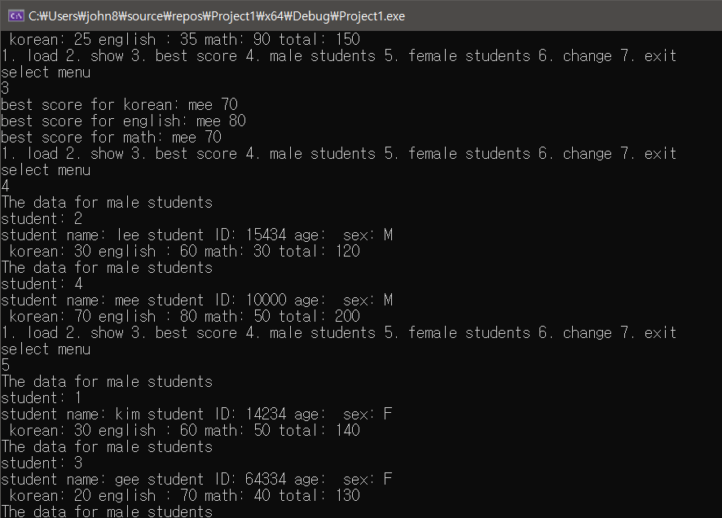
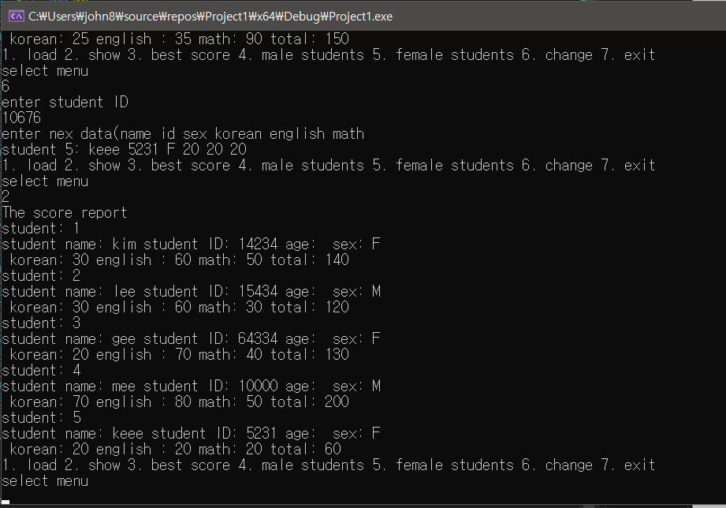

HW #1 Introduction
ID | 12201928 | Name | 이상혁
Discussions
Conclusion:

이번과제는 구조체를 이용하여 각 값들에 접근하고 이를 잘 사용할 수 있는가를 물어보았다.
따라서 구조체를 선언하고 그에 맞는 변수를 선언하며 cin을 통하여 각각의 값들을 대입하였다.
구조체 배열을 통해 선언한 값들은 for문을 통하여 값에 접근할 수 있었다.
구조체를 이해하며 다시 한번 공부할 수 있었던 기회였다.

Discussion:

구조체를 만들고 사용하며 구조체의 기능을 알 수 있었다.
만들면서 어려운 부분이 있으면 실습을 통해 학습하고 구글링을 통해 학습하며 도움을 얻을 수 있었다,
치근차근 코딩을 하여 성공하였으며, 또다른 다중 복합체를 배웠으면 좋겠다.

